教研促成长 专家引领明方向——青岛市教科院武继国老师莅临青岛39中开展教学指导暨学校青年教师公开课展示活动
时间：2025 / 12 / 02

2025年12月2日，青岛市教科院英语教研员武继国老师莅临青岛39中，进行英语教学指导参加学校青年教师公开课展示活动，李倩副校长参加活动。
在本次活动中，青年教师张文哲执教人教版七年级上册Unit 5 Section 2a-2e听说课。课堂伊始，张老师通过生动的情境创设和贴近生活的话题引入，迅速激发了学生的学习兴趣。在听力环节，她注重引导学生捕捉关键信息，培养听力策略；在口语活动中，张老师设计了丰富的小组合作任务，让学生在交流中运用所学语言，课堂氛围活跃而高效。
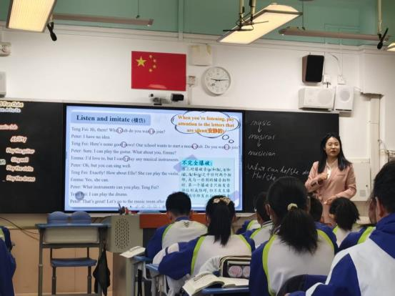
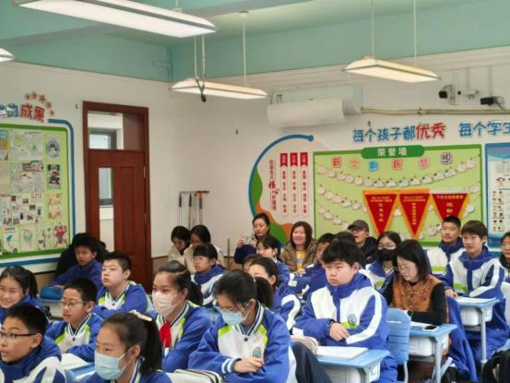
随后，青年教师周彩霞带来了Unit 5 Section B阅读We want you。周老师以任务驱动为主线，从快速阅读到精读探究，环环相扣，循序渐进地引导学生掌握文章主旨与细节。她注重阅读策略的渗透，如预测、跳读、找主题句等，帮助学生在自主探究中提升阅读能力与思维品质。课堂中，学生积极参与，回答问题踊跃，课堂生成自然流畅。
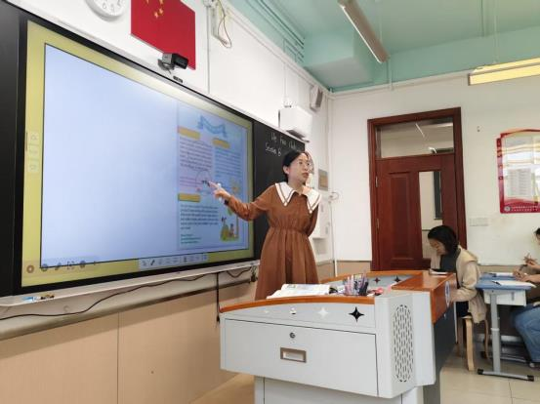
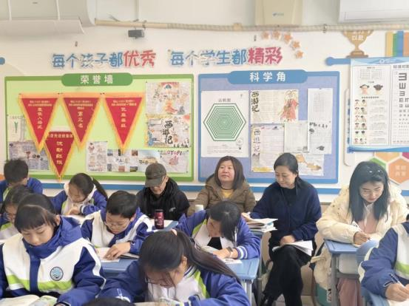
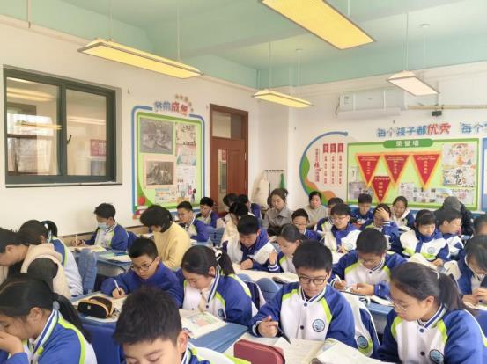
在课后的研讨环节，对两节课进行了细致而深入的点评。他充分肯定了两位青年教师的教学热情、课堂设计和学生参与度，认为两节课目标明确、结构完整、重点突出。同时，他也从教学节奏、活动设计、课堂评价等方面提出了具体建议，强调课堂应更加突出学生的主体地位，注重核心素养的培养，在细节处打磨，让课堂更具层次感与生成性。
武老师高度赞扬初中英语组长期以来在英语综合实践活动方面的努力和成果。指出英语实践活动对应于教学的促进作用，并为老师们提出了如何有效落实新课程标准理念以及如何利用教材资源等教学建议。通过此次观摩与研讨，老师们不仅提升课堂设计思路和教学方法，也对如何在日常教学中落实学科核心素养有了更清晰的认识。
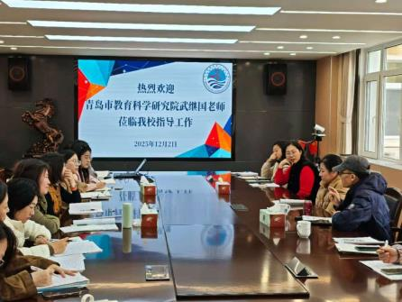
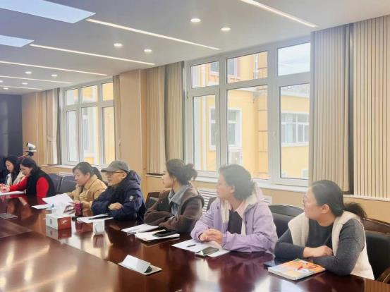
此次活动，不仅为青年教师搭建了展示自我、交流学习的平台，也为全体英语教师提供了一次宝贵的教研机会。青岛39中将继续坚持以教研促发展，以课堂为核心，不断提升教师专业能力，为学生营造更加优质、高效的学习环境。
撰稿人：张惠琳、邓翔之
审稿人：李倩、梁蒙
责任部门：教务处

